STALOE SE v BŘEZENU 2022
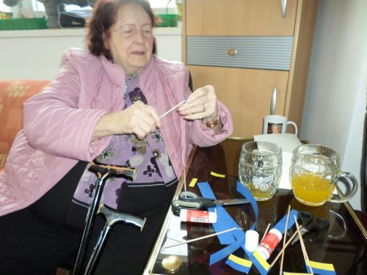
Březen byl ve znamení Putinovy války na Ukrajině. Všichni z ní byli zhnusení. Nadávali na Putina i na Rusy, kteří – jak se ukázalo – většinou stáli za svým Vůdcem. Ale Ukrajinci nehodlali dát svou kůži, resp. zemi lacino. Za svůj statečný a vytrvalý odpor si získali obdiv celého světa. Na rozdíl od Rusů, kteří se dočkali všeobecného opovržení. S válkou jsme strávili celý měsíc a byla každodenním tématem většiny hovorů.
Navzdory frustraci, které pro všechny z nás hanebné jednání Ruska pod vedením svého Vůdce znamenalo, jsme museli žít dál a v různých oblastech života jednat, jako by války nebylo. Což jsme mohli dělat my tady na rozdíl od Ukrajinců sužovaných válkou nebo uprchlíků pronásledovaných nejistotou.
Začali jsme netrpělivě vyhlížet jaro. Nalákalo nás sluníčko, které v první polovině měsíce svítilo celkem intenzivně a začalo ze země vytahovat různé kvítky.
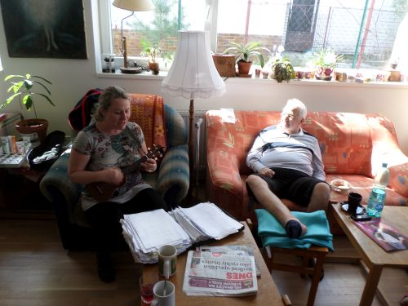
Do stacionáře se nám po velmi dlouhé době vrátil jeden klient po úrazu, několika operacích, dvojnásobném covidu a kdo ví po čem ještě.
Jsme rádi, že se vrátil. Má v sobě takový přirozený optimismus, rád se směje a je s ním opravdu veselo.
Dále do stacionáře chodí nově jedna dáma z Dejvic. A to jen jednou týdně. Ačkoli by ráda chodila častěji, nemůžeme jí to dopřát – máme všechny dny beze zbytku naplněnou kapacitu, což už se nám dlouho nestalo. Není ani jeden den, který by byl volnější a všichni se máme co ohánět. Navíc když nám ubyla Veronika a musíme se o dny, kdy měla klienty na starosti dělit.
Možná i toto vypětí hrálo roli v tom, že v Daniele dozrálo rozhodnutí z Horizontu odejít. Koncem měsíce jsme tedy podali obě uvolněná místa.
Výraznou změnou v poklidném životě v Horizontu bylo malování. Začalo hned zkraje měsíce a za dva týdny bylo po všem. Když nám říkali, že dva týdny jsou horní mez, tak jsme jim nevěřili. Ale všechna čest – byli rychlí, pracovití, ochotní, pozorní a mimořádně pořádní.
To, že malíři v ničem nenarušili chod Horizontu, můžeme dokumentovat na tom, že jejich působení nijak nenarušilo návštěvu maminek a dětí z MČ Rybička.
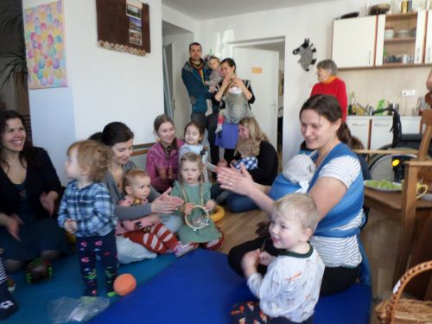
Ta proběhla v úterý 7.3., tedy na MDŽ. Uskutečnila se poprvé po covidu, tedy po dvou letech. Většina dětí i maminek tu byla poprvé, a pro mnohé z našich klientek to také byla premiéra.
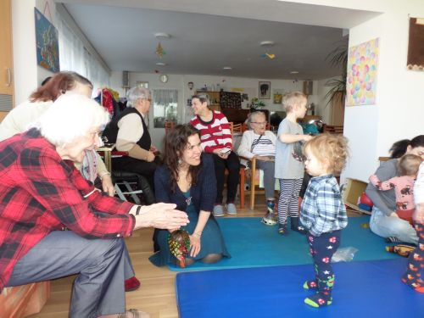
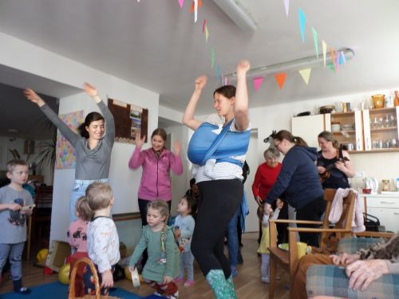

Tradičně jsme tu měli 2x setkání s Renatou a Meginkou
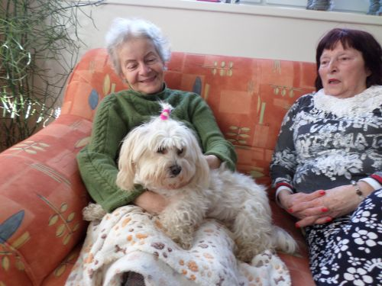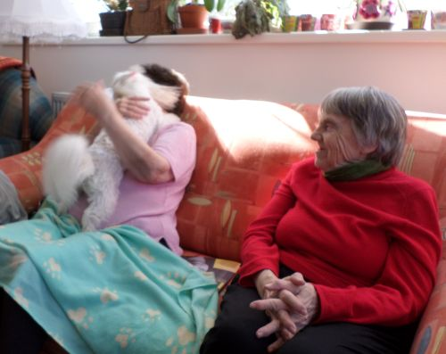
A dvakrát cvičení s Katkou.
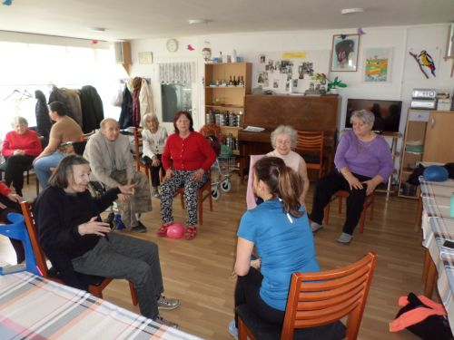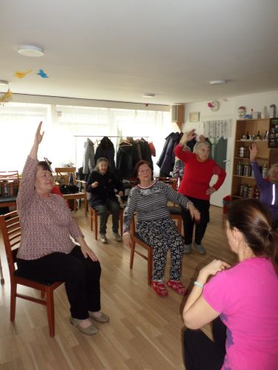
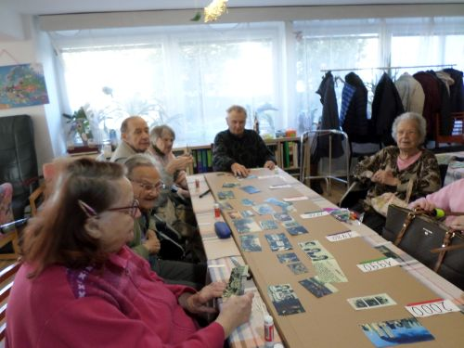
S neobvyklou aktivitou (alespoň pro nás. Jinak je to v „reminiscenční terapii“ už dobře vyzkoušené) přišla Lucie. Vytvářela s klienty ČASOVOU OSU jejich života. Pracovala na ní s klienty mnoho dopolední. Povídali a následně výtvarně ztvárňovaly, jak se dějinné události 20. století prolínaly s jejich životy.
Kromě osy Lucie s klientkami zase – jako každé jaro – sázela bylinky, takže to ve stacionáři vypadá spíš jako v zahradnictví.
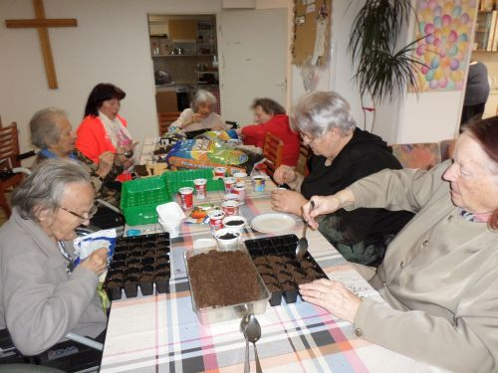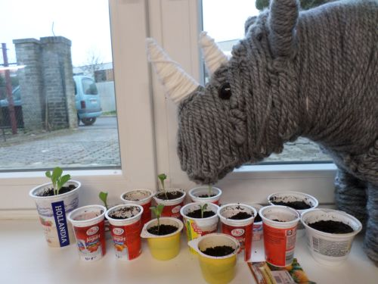
Někdy kolem půlky měsíce bylo už tak teplo, že odpolední program mohl probíhat na zahradě. Shodou okolností šlo o výtvarnou dílnu, na kterou si Adéla připravila jako program aranžování květin.
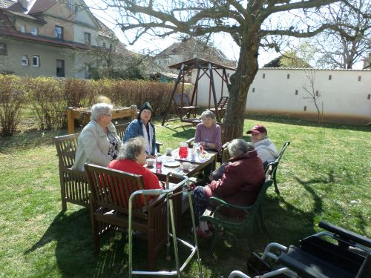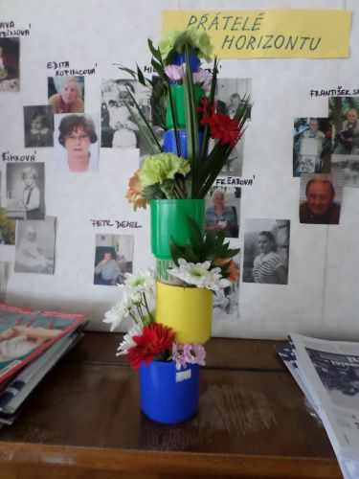
Jednou jsme se v rámci procházky po obědě vypravili na Úřad MČ do Alšova kabinetu, kde probíhala výstava obrazů dvou suchdolských malířek. A tématem mnohých obrazů byla právě suchdolská zákoutí. Takže jsme na tuto procházku s výstavou logicky vzali především klientky ze Suchdola.
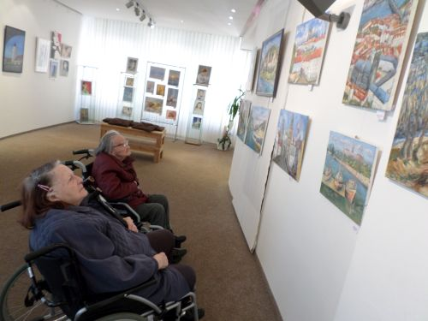
A nakonec se stručně zmíníme o březnových kulturně společenských akcích.
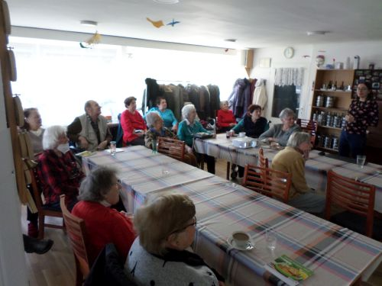
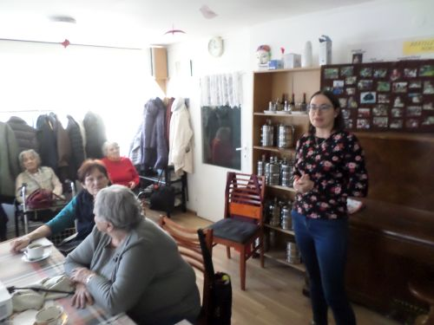
Nejprve přišla Marie Musiolková s přednáškou o klimatické změně. Je to velké téma posledních let, resp. desetiletí. Společnost často rozděluje. Někteří oprávněně říkají, že by se pro její snížení a dopady mělo dělat více. Jiní stejně oprávněně říkají, že když to nebudou dělat všichni, tak úsilí části světa nemůže stačit a aktivnější část světa zchudne a bude převálcována těmi, kterým je klimatická změna jedno. Evropa je v tomto ohledu nejpokrokovější, ale zbytek světa se k ničemu zavazovat nechce. Mezitím světový panel pro klimatickou změnu vydává jednu alarmující zprávu za druhou. A výsledek je takový, že se vlastně nic moc neděje, emise rostou a klima se otepluje. O tom všem, ale hlavně o tom, v čem klimatická změna spočívá, co se při ní děje a dost možná dít bude nám přišla paní Musiolková poutavě a celkem srozumitelně vykládat.
Letos jsme tu opět měli paní Ryvolovou, tentokrát s čerstvým pořadem o Kubě. Zase nezklamala a přítomné pobavila i poučila.
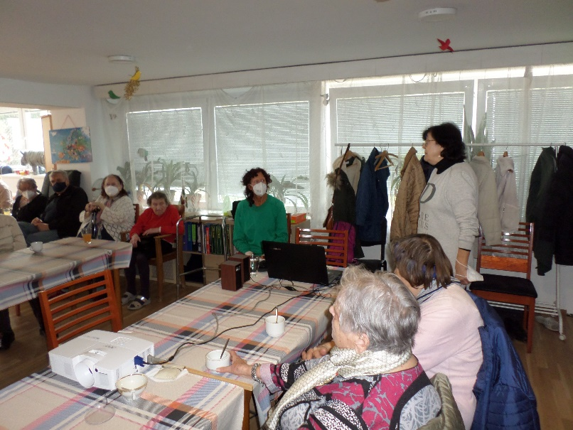
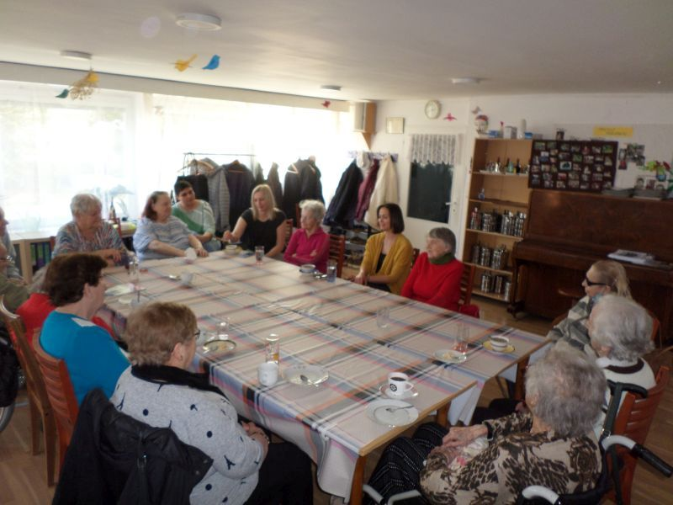
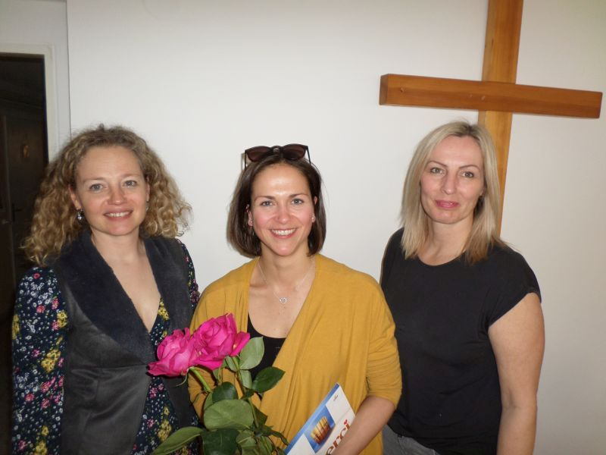
Dále tu byla beseda o divadle s herečkou Kristýnou Hrušínskou. Zprostředkovaly nám ji dámy s z nadace Úsměv seniorům (podobně jako loňskou besedu se snowbordistkou Kateřinou Vojáčkovou nebo vyzkoušení virtuální reality). Toto setkání bylo volným neformálním povídáním s herečkou. Ptali jsme se ji na divadlo, jak k němu přišla, co se jí hraje lépe a co hůře o učení se textu, nápovědě v divadle, na herecké rodiče a prarodiče, v jakých hrách hraje a na co se připravuje … Prostě páté přes deváté, ale bylo to fajn a dost jsme se nasmáli.

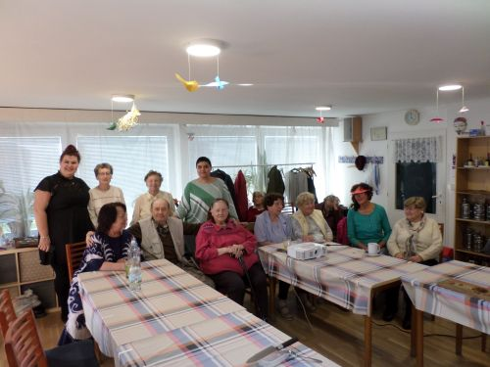
V březnu jsme tu zase po dvou letech měli Terezu Brůžkovou. Naposled tu byla v březnu 2020 – těsně před tím, než byly stacionáře na čtvrt roku zavřeny kvůli covidu. Tenkrát nám povídala o své cestě na Nový Zéland. Tentokrát to byly čerstvé zážitky ze Srí Lanky, kde byla v únoru se svým přítelem. Povídala jako vždy zábavně. Je na ní fajn, že je hodně bezprostřední a na rozdíl od mnohých přednášejících mluví dost nahlas. Přinesla nám na ochutnávku nějaké srílanské laskominy a dokonce udělala malou soutěž o ceny.
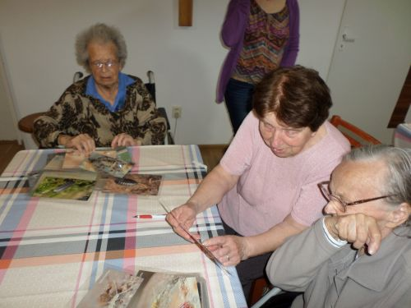
A premiéru tu měla přednášející z organizace Ekodomov Julie Včeláková. Z jejich nabídky jsme si vybrali program Půda je živá – o půdě a jejích obyvatelích. Mnozí jsou pouhým okem sotva viditelní, ale to neznamená, že jsou nedůležití. Paní Včeláková nám povídala o tom, jak půda vůbec vniká a jak neuvěřitelně dlouho to trvá. Než vznikne centimetrová vrstva půdy trvá to téměř století. Na fotkách – mnohonásobně zvětšených – nám ukázala pracovníky, kteří se na jejím vzniku podílejí. Asi málokdo by je označil za krásné a to, že jsou tak malí je vůči nám vlastně celkem milosrdné. Ale krása a užitečnost nejdou vždy ruku v ruce. A nakonec se najdou lidé, kterým tyhle malé potvůrky přijdou celkem hezké. Jako např. pí. Včeláková.
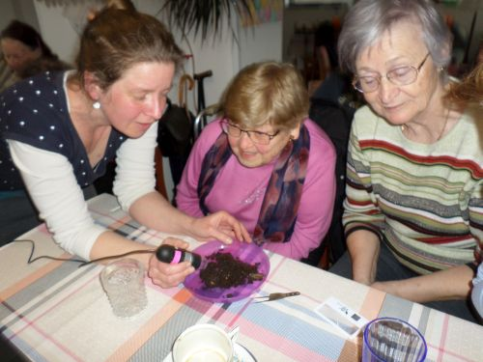
Když nám ukázala zvětšené fotografie, tak vytáhla kyblík a vysypala před nás trochu kompostu. Rozhrábla a pomocí počítače a na něj napojeného mikroskopu jsme se jali hledat originály živočichů, které jsme si před chvílí prohlíželi na portrétech, a odhadovat, která hýbající se tečka je která bytost.
V březnu jsme podnikli už druhý letošní výlet – opět do muzea, tentokrát přímo Národního. Bylo to sice náročné, ale stálo to za to a všichni se vraceli domů spokojení.
